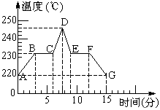
2015秋教科版八年级物理《5.2熔化和凝固（2）》导学测评

班级:_______ 姓名:_____________ 小组长签字:_________________教师评定:___________
1、冬天屋檐上经常结起的冰挂。冰挂的形成是 现象（填物态变化名称），冰挂的形成过程中要 热量，冻雨是过冷水滴落到温度 0℃（填“高于”、“等于”或“低于”）的物体上时，立刻冻结成外表光滑而透明的冰层形成的。
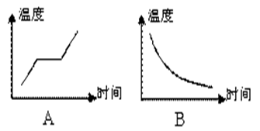
2、将一杯水放入冰箱冷冻室中，时间足够长，其温度随时间变化的图像是（ ）。
[来源:学科网ZXXK]

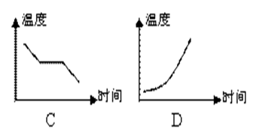
[来源:Zxxk.Com]

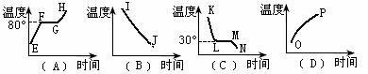

3、保温瓶里装有1600克0℃的水，然后放进28克-1℃的冰，盖好瓶塞，过一会儿，下列情况会出现的是（ ）。
A．有少量水会结成冰 B．有少量冰熔化成水
C．冰和水的质量不变 D．冰和水的温度不变
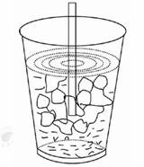
4、夏天，小明从冰箱冷冻室中取出几块冰块，放入装有常温矿泉水的杯中.过一会儿，他用吸管搅动冰块，发现这几个冰块“粘”到一起了，如图所示。请解释这个现象。

5、如图所示是锡的熔化和凝固图象，根据图象回答：
（1）锡的熔点是______，凝固点是______。

（2）在BC段，锡处于______状态；在DE段，
锡处于______状态。
（3）锡的熔化用了___ ___min，它熔化过程中要______热，但温度___ ___。
（4）锡从10min到12min这段时间内处于__________状态。
6、根据下图回答。
（1）反映晶体熔化、凝固时温度变化规律的是图 。

（2）图线中线段_____表示晶体在熔化过程中，图线中线段_____表示晶体在凝固过程中。
（3）把A和C两种物质混合在一起（假设它们不会发生化学变化），在温度升高过程中， 将先熔化，在温度升高过程中，_ __先凝固。
7、根据表中内容填空。
(1)能测出铅、锡熔点的温度计选_________；
(2)能测开水的温度计选___________；
(3)家庭寒暑表选___________。
物质 | 沸点/℃ | 物质 | 熔点/℃
水银 | 357 | 铅[来源:Z§xx§k.Com] | 328
甲苯 | 111[来 | 固态甲苯 | -95  3、4提示：理解晶体熔化的条件。
酒精 | 78.5 | 固态水银 | -38.8

